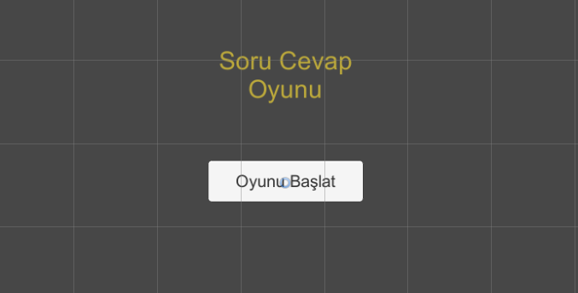

Bu şekilde görünümü ayarlıyoruz.

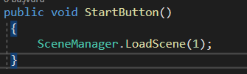

StartButton fonksiyonunu butona atıyoruz.

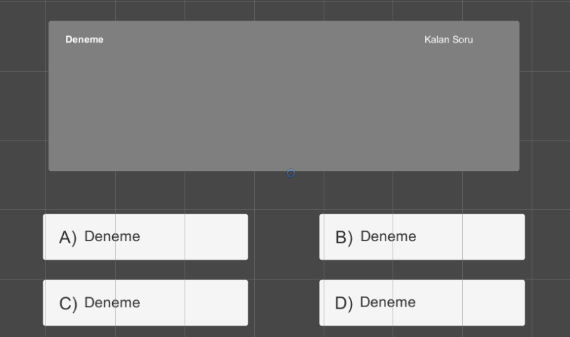

Ardından görünümü bu şekilde ayarlıyoruz.

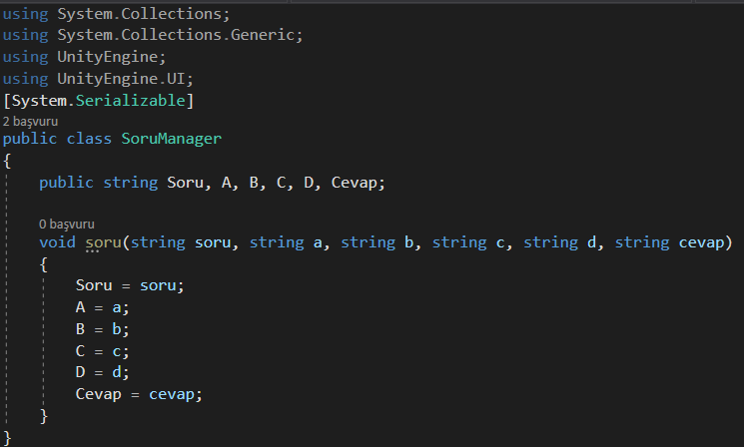

SoruManager adında bir script açıyoruz ve içerisine sorulardan çekeceğimiz değişkenleri koyuyoruz. MonoBehaviour etiketini siliyoruz ve [System.Serializable] etiketini yazıyoruz.

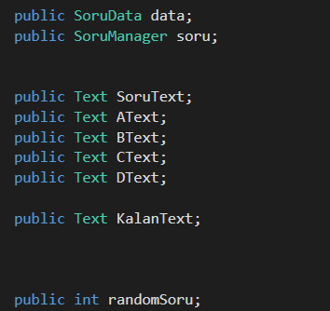

GameManager adında bir script yaratıyoruz ve içerisine gerekli textleri ve scriptleri yazıyoruz.

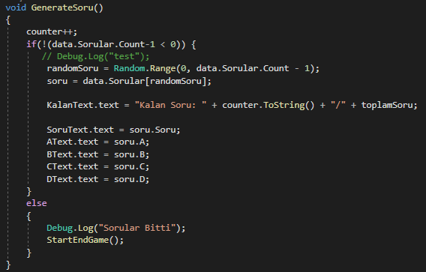

GenerateSoru adında fonksiyon yaratıyoruz ve burada random soru çekmesini sağlayıp bunun atamasını gerçekleştiriyoruz. Eğer soru kalmamışsa oyunu bitiriyoruz.

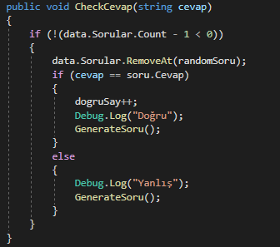

CheckCevap adında bir fonksiyon yaratıp string istiyoruz bu string butonlardan gelecek ve doğru cevap ise dogruSay integer değişkenini 1 arttıracak ve yeni soru verecek.

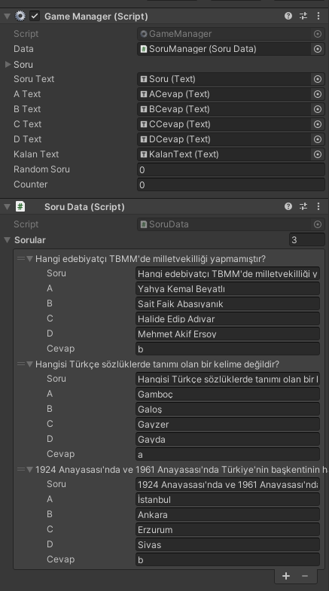

Burada gerekli atamaları yaptıktan sonra alt kısımda soru sayısını yazıp soruları ve sorunun şıklarını yazıyoruz ve en sonunda da şık olarak cevabını yazıyoruz.

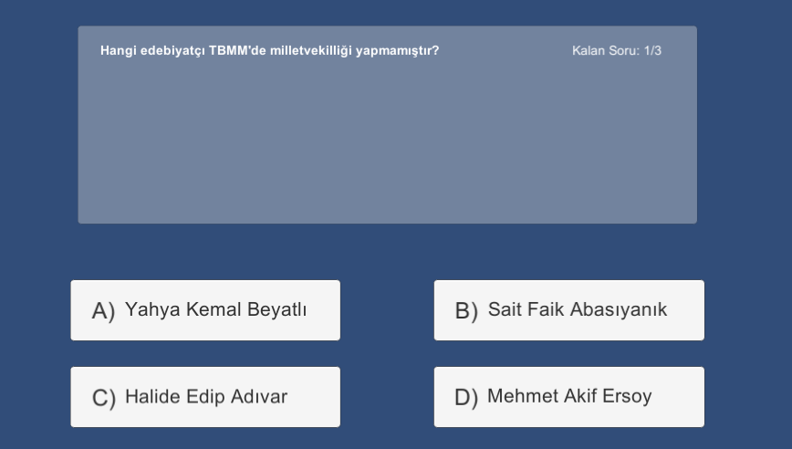

Artık sorularımızı çekiyor.

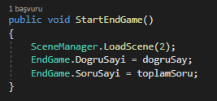

Son olarak oyun bittiğinde StartEndGame fonksiyonunu çalıştırıyoruz. Bu fonksiyon 2. Sahneyi yükleyecek ve soru ve doğru sayılarını endgame sahnesine gönderecek.

Quit buton için bir empty yaratıp içerisine de script açıyoruz.

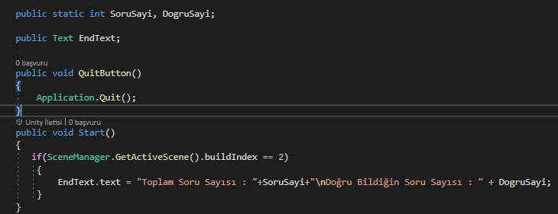

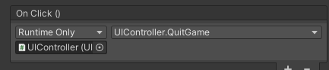

QuitButton adında bir fonksiyon yaratıyoruz ve içerisine ise “Application.Quit()” diyerek oyunumuzdan çıkış yapmasını sağlıyoruz.  
  
Not: “Application.Quit()” editör modunda çalışmaz build alındıktan sonra çalışacaktır.”